Informe de avance

Proyecto: | Self Management
Cliente/ Product Owner: | Alejandro Molinari
Equipo de trabajo: | Ignacio Arribalzaga,Sergio Colinas, Duilio Hernandez, Nicolas Cohen.
Fecha: | 19/10/2010
Hito o período(desde-hasta) informado | 04/10/2010 al 18/10/2010
Breve descripción del estado del proyecto: | El proyecto se encuentra en la fase de desarrollo del segundo Sprint sobre un total de 5 Sprints. Durante las 2 ultimas semanas se ha avanzado en lo que es el procesamiento de archivos,corrección de issues correspondientes al primer sprint. Ademas se ha realizado el ABM de supervisor y se ha desarrollado la visualizacion de datos de tendencias salariales para los agentes.
Riesgos
Descripción |  | Exposicion [1..9] | Estado
Posibilidad de no poder entregar toda la funcionalidad, por desconocimiento del framework de seguridad. Para mitigarlo se adelantara la investigacion, en caso de que esto no de resultado, se charlara con el cliente la necesidad y prioridad de dicha funcionalidad. |  | 8 | Abierto
Posibilidad de retraso por falta de feedback del cliente vía mail. Para mitigarlo se recordara al cliente cada vez que haya retraso o en caso de que no de resultado, considerar correctas las apreciaciones realizadas en el mail pasadas las 48 hs del envío del mismo. |  | 6 | Abierto
Problemas en la comunicación con el cliente causando retrabajo debido a malas interpretaciones de los requerimientos. Insistir en la clara y buena comunicación con el cliente |  | 3 | Abierto
Para el presente hito / Durante el presente período:
Artefactos desarrollados: | ABM Supervisores. Tendencia salarial y performance de los agentes. Procesamiento de archivos de entrada.
Artefactos previstos y no desarrollados (y motivo): | Ninguno
Artefactos previstos para el siguiente hito/período: | A Coordinar con el cliente.

Indicadores y métricas: | Estado de los Issues  El issue que se encuentra abierto con estado medio se trata de que no se esta validando los valores de las métricas (Por ej. que el objetivo sea mayor al mínimo), la resolución del mismo dependerá del análisis que se haga de las métricas durante los siguientes Sprint.  Los issues bajo corresponden al suceso que se genera cuando se borran los campos al asociarle a un supervisor una campaña.  Funcionalidad Completa  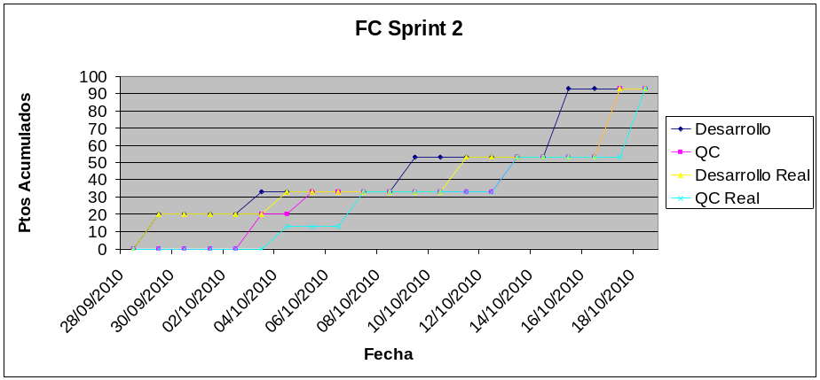  Gestión de Costos  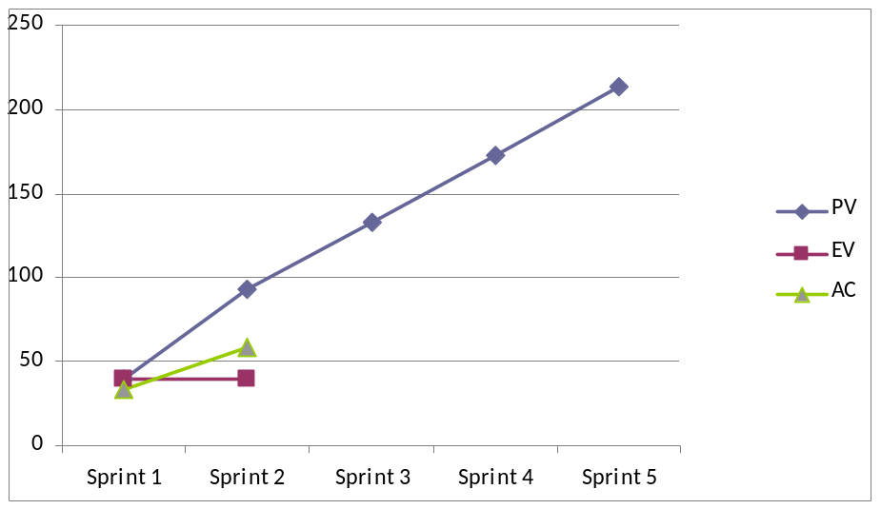  Burndown Chart  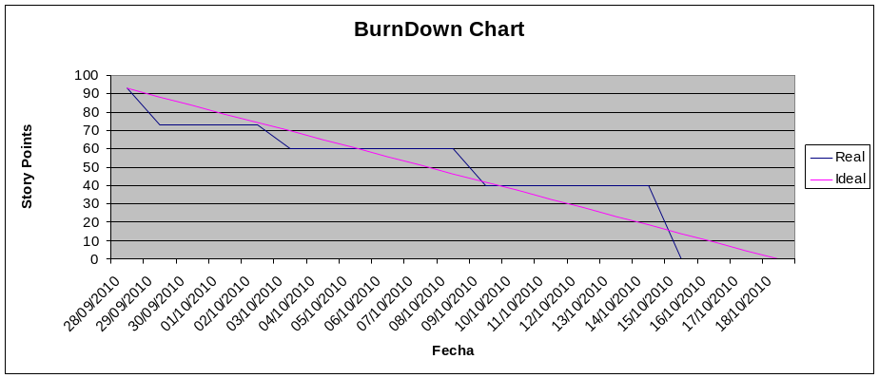
  Issues | Abiertos | Resueltos | Cerrados | Total
  Critico | 0 | 0 | 0 | 0
  Alto | 0 | 2 | 0 | 2
  Medio | 1 | 6 | 1 | 8
  Bajo | 2 | 1 | 0 | 3
  Total | 3 | 9 | 1 | 13
   | PV | EV | AC | CV | SV | SPI | CPI
  Sprint 1 | 40 | 40 | 33,5 | 6,5 | 0 | 1 | 1,194029851
  Sprint 2 | 93 | 40 | 59 | -19 | -53 | 0,430108 | 0,677966102
Comentarios adicionales: | En estas 2 semanas se ha terminado lo acordado para el segundo sprint.  Se ha desarrollado el ABM de supervisores, se ha resuelto el procesamiento del archivo de QA, ademas se ha integrado una libreria grafica para realizar los graficos de tendencias y se ha resuelto la tendencia salarial de los agentes.

